附件21

短波治疗仪注册审查指导原则

本指导原则旨在指导注册申请人对短波治疗仪注册申报资料的准备及撰写，同时也为技术审评部门提供参考。
本指导原则是对短波治疗仪的一般要求，申请人应依据产品的具体特性确定其中内容是否适用。若不适用，需具体阐述理由及相应的科学依据，并依据产品的具体特性对注册申报资料的内容进行充实和细化。
本指导原则是供注册申请人和技术审评人员使用的指导性文件，但不包括审评审批所涉及的行政事项，亦不作为法规强制执行，应在遵循相关法规的前提下使用本指导原则。如果有能够满足相关法规要求的其他方法，也可以采用，但是需要提供详细的研究资料和验证资料。
本指导原则是在现行法规和标准体系以及当前认知水平下制定，随着法规和标准的不断完善，以及科学技术的不断发展，相关内容也将适时进行调整。
一、适用范围
本指导原则适用于短波治疗设备的注册申报。本指导原则中所述的短波治疗设备，是指通过13 MHz以上但不超过45MHz频率范围内的电磁场对患者进行治疗的短波治疗设备，其中频率范围在13MHz~30MHz属于短波，30MHz~45MHz属于超短波。《医疗器械分类目录》中，管理类别为Ⅱ类，分类编码为09-07-04。
如果短波治疗设备为一个系统（或其他设备）中的一部分，则本指导原则也适用于该部分。
不在上述频率范围内的短波、超短波治疗设备也可参考本指导原则。
本指导原则不适用于辅助治疗肿瘤以及慢性前列腺炎、良性前列腺增生、盆腔炎等炎症疾病的短波治疗设备，该类产品产生的热量作用于胸腔、腹腔、盆腔和前列腺,属于深部组织，风险较高，管理类别为Ⅲ类。
二、注册审查要点
（一）监管信息
1.产品名称的要求
产品的命名应参考《医疗器械通用名称命名规则》和国家标准、行业标准上的通用名称要求。产品名称应以体现产品的工作原理、技术结构特征、功能属性为基本准则，如“短波治疗仪”、“超短波治疗仪”。不应采用预期病症和治疗效果进行命名，如 “妇科治疗仪”、“关节炎治疗仪”等。
2.分类编码
根据《医疗器械分类目录》，分类编码为09-07-04，管理类别为Ⅱ类。
3.注册单元划分的原则和实例
注册单元按照《医疗器械注册管理办法》第一百一十一条的要求“医疗器械注册或者备案单元原则上以产品的技术原理、结构组成、性能指标和适用范围为划分依据”进行划分，并建议重点关注以下方面。
波长不同，考虑划分为不同的注册单元，如13.56MHz、27.12MHz、40.68MHz
（二）综述资料
1.产品的结构和组成
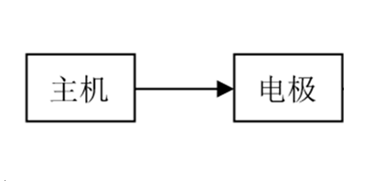
一般由主机（主要部分为短波功率发生器及控制电路）、电极（通常为电容电极、电感电极）及其他附属部件组成。一般的产品结构示意框如图1，产品示例如图2和图3。

图1 示意框图
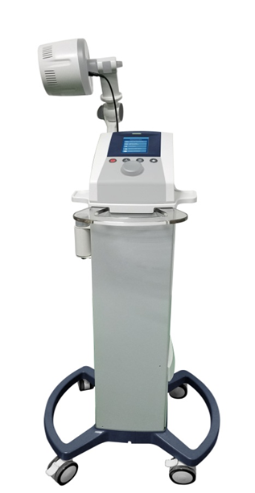
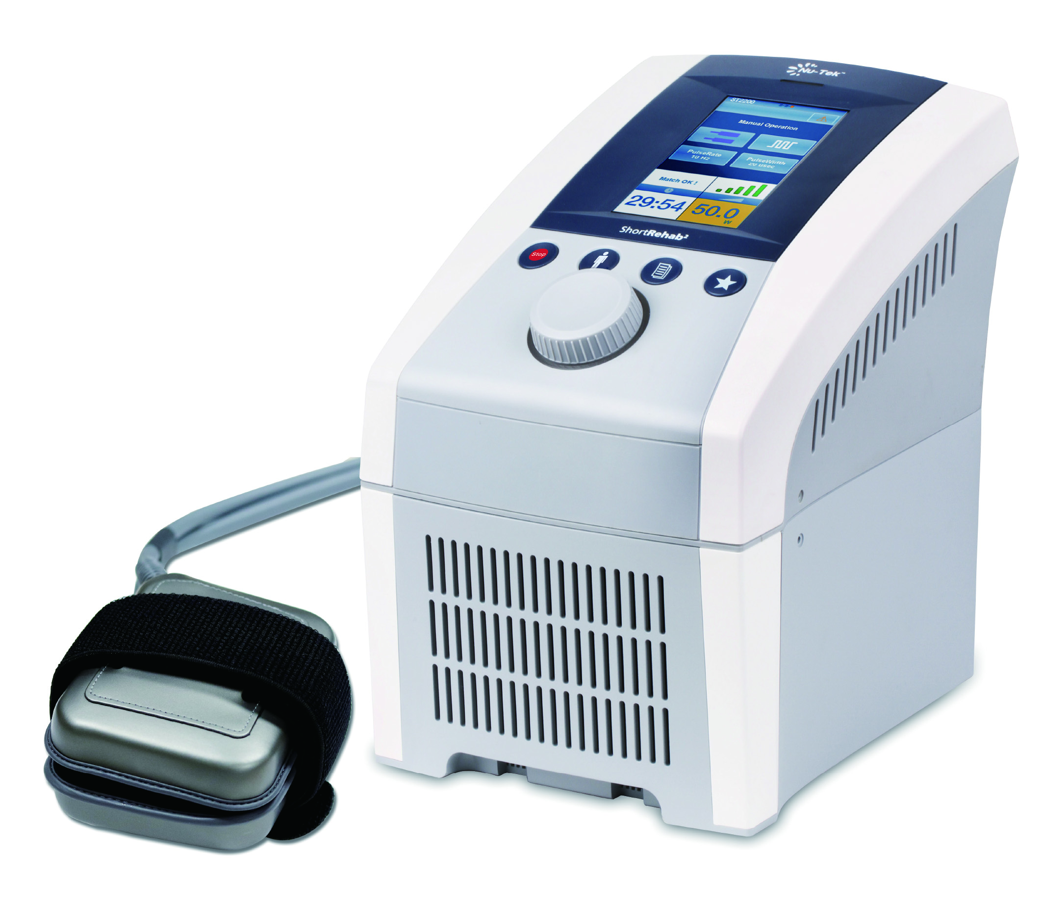

图2产品示例-便携台式 图3产品示例-落地式

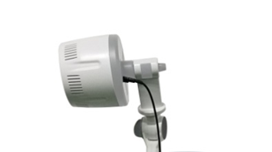
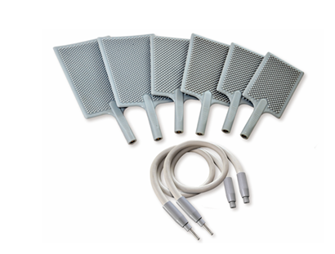

图4 电容电极示例 图5 电感电极示例
注：上述结构组成及示意图仅供参考，具体产品结构组成应根据实际产品确定。

申请人应对整机总体构造进行详细描述，包括所有组成部分，给出部件的说明（如图表、照片和图纸），关键部件/组件的说明和标识，其中包括充分的解释来方便理解这些图示。对于存在多种型号规格的产品，需明确各型号规格的区别。需采用对比表及带有说明性文字的图片、图表，对各种型号、规格的结构组成、功能、产品特征、性能指标等方面加以描述。

2.产品工作原理/作用机理

2.1工作原理
短波治疗是指应用短波电流所产生的高频电磁场治疗疾病的方法。
短波疗法主要有电感场法和电容场法，产生的生物学效应主要有温热效应和非热效应。
2.1.1电感法治疗时的温热效应
治疗时，患者病患部位位于电感电极产生的高频电磁场中，由于电磁感应，人体内导电性强的组织感应产生漩涡状的电流，称为涡电流。涡电流属于传导电流，在传导过程中产生欧姆损耗而产热。电流频率越高，磁场强度越强，组织电导率越高，电阻率越小时，组织中的产热量越大。肌肉组织含水量多，电阻率比脂肪低得多，因此涡电流主要在肌肉组织中通过，肌肉组织产热量比脂肪组织产热量显著。采用电感法治疗不易发生皮下脂肪过热。由于涡电流主要在电阻率小的肌肉等产生，电能大部分被这些组织吸收，能作用于深部肌肉组织的电磁场能量显著减弱，因此短波电感法治疗主要作用于浅层肌肉组织。
2.1.2电容场法治疗时的温热效应
人体内的脂肪、肌腱、韧带、骨骼等不能导电的组织属于电介质。短波治疗时，人体作为电介质置于两个电容电极之间的电容场中。在外电场的作用下，无极分子内的正负电荷发生微小的位置移动，即带负电荷的部分偏向于电场的正极，带正电荷的部分偏向于电场的负极，此时分子内正负电荷各趋一端，成为偶极子，偶极子内电荷位置移动产生位移电流，克服介质的阻力，引起能量的损耗，称为介质损耗。介质损耗产热量的大小与电流的频率、电场的强度以及人体组织的电介质常数有关。此外，人体具有导体的性质，受到电场作用时产生传导电流引起欧姆损耗而产热。在皮下脂肪层较厚的部位进行电容场法短波治疗时，脂肪层受到电场作用产热后，由于脂肪不易散热，温度升高明显多于肌肉，易发生脂肪过热现象。在脂肪层较薄的部位以电容电极对置法治疗时，电力线横贯人体组织作用较深，可达脂肪、肌肉和骨组织。
2.1.3非热效应
有学者认为短波的非热效应是高频振荡作用的结果。频率越高的高频电的非热效应越明显。单从短波、超短波来看，超短波的非热效应比短波明显，短波中27.12MHz波的非热效应比13. 56MHz明显。脉冲短波、超短波虽然峰功率大,但因脉冲的间歇时间长，不产生明显的温热效应。在临床治疗中脉冲短波、超短波疗法可以与小剂量(无热量）的连续超短波同样用于急性炎症的治疗。
2.2主要作用机理：
2.2.1消炎、消肿
中等剂量短波作用于人体组织后，毛细血管和小动脉先短暂收缩，继而迅速出现较持久的扩张，血流加快，血管通透性增高，因而有利于改善组织血液循环，加强组织营养，免疫力增强，吞噬细胞数量增多，促使水肿和炎性浸润消散吸收。但剂量过大时可引起血管麻痹，血管壁内皮细胞变性，毛细血管内血栓形成，血管周围出血。
2.2.2镇痛、解痉、止痛
短波可降低神经的兴奋性，故有镇静、止痛作用。短波还可以缓解平滑肌的痉挛和横纹肌的痉挛。
3.产品的适用范围/预期用途、禁忌证
3.1适用范围
该产品在医疗机构中使用，利用短波的温热效应和/或非热效应进行理疗，以达到改善血液循环、缓解疼痛及缓解肌肉痉挛的目的。
适应证：
温热效应：退行性骨性关节病、肩关节周围炎、肌纤维组织炎、神经痛、神经炎、扭挫伤等。
非热效应：急性软组织炎症等。
适用范围根据临床评价资料确定。
3.2禁忌证
恶性肿瘤、出血倾向、活动性结核病、妊娠、局部金属异物、植入式电子设备如心脏起搏器患者、颅内压增高、青光眼等。
4.产品的不良事件历史记录
通过查询国家医疗器械不良事件监测系统，短波治疗仪近三年的不良事件主要表现主要为治疗仪高温、治疗仪无电流输出或输出电流显示与能量调节档位不一致、输出线爆裂、探头支架断裂等，未对患者造成伤害，但仍有少量严重不良事件，表现为治疗部位烫伤。烫伤的原因主要有操作员操作不当，未严格按说明书指示进行操作，未询问患者的治疗感受，操作者在知情患者患有严重偏瘫的情况下，未陪同治疗且未询问患者治疗感受，导致患者治疗部位烫伤。
申请人应关注并收集同类产品以及申报产品注册周期内的不良事件历史记录，可通过各国监管机构发布的不良事件资料库中查询相应不良事件数据。可以产品名称为方向开展医疗器械不良事件查询，通过在已选择的数据库的检索页面输入预期要进行查询的医疗器械产品名称，通过限制检索时间进行相关产品不良事件信息收集。
可以检索公开发布的不良事件信息如下：
（1）国家药品不良反应监测中心发布的“医疗器械不良事件信息通报”及“医疗器械警戒快讯”。
（2）美国不良事件查询数据库MAUDE、召回查询数据库Recall及按年份查询警告信（warning letter）。
（3）英国医疗器械警报（MHRA）。
（4）加拿大召回与警戒（Search recalls and safety alerts）。
（5）澳大利亚TGA不良事件（Database of Adverse Event Notifications - medical devices）、召回（System for Australian Recall Actions）及警戒（All alerts）。
（6）日本PMDA。
（7）德国BfArM。

（三）非临床资料
1.产品风险管理资料
应符合YY/T 0316《医疗器械风险管理对医疗器械的应用》的有关要求，审查要点包括：
1.2与产品有关的安全性特征判定可参考YY/T 0316《医疗器械风险管理对医疗器械的应用》的附录C。
1.2危害、可预见的事件序列和危害处境判断可参考YY/T 0316《医疗器械风险管理对医疗器械的应用》附录E、I。
1.3风险控制的方案与实施、综合剩余风险的可接受性评价及生产和生产后监视相关方法可参考YY/T 0316《医疗器械风险管理对医疗器械的应用》附录F、G、J。
以下依据YY/T 0316《医疗器械风险管理对医疗器械的应用》的附录E（表2）从各方面提示性列举了短波治疗设备的可能存在的初始危害因素。表2所列为短波治疗设备的常见危害：
表2 短波治疗设备的常见危害
编号 | 可预见的事件序列 | 危害处境 | 损害
1 | 能量的危害
1.1 | 电能
1.1.1 | 电源输入插头剩余电压 | 插头与网电源分离后，产品内滤波器剩余电压不能快速泄放。 | 导致对人身电击伤害。
1.1.2 | 过量的漏电流 | 绝缘/隔离效果不符合要求。 | 导致对人身电击伤害。
1.1.3 | 通过应用部分（电极）引起被治疗者触电 | 隔离措施不足；  电介质强度达不到要求；  电极材料磨损、老化龟裂等。 | 导致对人身电击伤害。
1.1.4 | 误接触高压部分 | 安全地线没有或失效；  高压绝缘介质年久老化，绝缘性能下降，导致高压击穿。 | 导致对人身电击伤害。
1.1.5 | 高频灼伤 | 传输线缆、电极绝缘失效，接触到患者皮肤导致高频灼伤。
1.2 | 热能
1.2.1 | 非预期的或过量的电极表面温升 | 温度过高的应用部分接触患者皮肤或被操作者不小心碰到。 | 引起人体组织过热或导  致烫伤。
1.2.2 | 患者体内含有植入的金属物 | 植入的金属物被短波治疗能量加热到超出人体承受的温度。 | 引起人体组织过热或导  致烫伤。
1.2.3 | 治疗时间过长 | 热量在人体内累积 | 引起人体组织过热或导  致烫伤。
1.3 | 辐射能
 | 被治疗者在治疗过程中接受的非预期辐射剂量 | 设备故障或失控，导致过大短波剂量作用于人体；  产品输出控制、显示功能失效或故障。 | 可能造成人体组织细胞损伤
1.4 | 机械力
1.4.1 | 操作者对患者固定电极，绑得过紧 | 操作者缺乏相关常识。 | 引起被治疗者不适
1.4.2 | 锐边或尖角 | 主机或/和治疗头表面有锐边或尖角。 | 使用者和被治疗者被划伤
2 | 生物学危害
 | 生物不相容性 | 与被治疗者接触的材料有致敏性；  与被治疗者接触的材料有刺激性；  与被治疗者接触的材料有细胞毒性。 | 产生致敏、刺激和细胞毒性反应
3 | 环境危害
3.1 | 设备受到外界的电磁干扰 | 产品设计时电磁屏蔽及电路抗扰设计不充分；  未规定设备的使用环境。 | 不能正常工作
3.2 | 设备对外界的电磁辐射干扰 | 屏蔽、滤波及接地技术不完善；  未规定设备的使用环境要求；  设备内部信号线与电源线相互干扰。 | 引起其他设备不能正常工作。
4 | 器械使用的危害
4.1 | 误操作 | 未经培训的人员使用操作；  使用程序过于复杂或使用说明书表达不当。 | 使被治疗者不适。
4.2 | 交叉感染 | 与被治疗者接触的部分清洁/消毒不充分或不正确。 | 可导致感染性疾病。

2.产品技术要求应包括的主要性能指标
不同的短波治疗设备其参数根据设计要求会有所区别。本指导原则列出此类产品可能涉及的重要性能参数，注册申请人可根据自身产品的技术特点制定性能指标的具体要求。若产品具有其他部件或功能，应符合相应国家标准和行业标准要求。
2.1主要技术指标
2.1.1设备运行时基波工作频率
2.1.2额定输出功率的大小以及偏差（包括连续模式和脉冲模式（如适用））
2.1.3最大输出功率不超过500W
2.1.4输出时间范围及偏差
2.1.5脉冲宽度及偏差（如适用）
2.1.6脉冲频率及偏差（如适用）
2.1.7 电极要求
2.1.7.1 尺寸及误差
2.1.7.2电极连接线材质要求、长度及误差、插头尺寸及误差
2.1.8 说明书中宣称的软件功能
2.1.9网络安全（如适用）
明确数据接口、用户访问控制
2.2安全要求
应符合GB 9706.1、GB 9706.203的要求
2.3电磁兼容要求
应符合YY 9706.102的要求。

3.同一注册单元内检验代表产品确定原则和实例
检验用产品应当能够代表申请注册或者进行备案产品的安全性和有效性，应充分考虑产品功能、结构组成、控制方式及其他风险等方面；代表产品应是功能最齐全、结构最复杂、风险最高的产品。
注册单元内各型号的主要安全指标、性能指标不能被代表型号全部涵盖时，则应选择涵盖安全指标、性能指标最多的产品作为代表产品，同时还应考虑其他型号中未被代表型号所涵盖的安全指标及性能指标。
与性能和安全项目关注点不同，电磁兼容方面的典型性产品应充分考虑注册单元内不同型号之间电磁兼容特点和差异。
4.研究资料
4.1软件研究
如适用，软件安全级别建议为中等级，按照《医疗器械软件注册技术审查指导原则》的要求提交软件研究资料。
具备电子数据交换、远程控制或用户访问功能的产品，应当提供网络安全研究资料，还应当按照《医疗器械网络安全注册技术审查指导原则》的要求单独提交网络安全研究资料。
4.2生物学特性研究
对于与患者直接或间接接触的器械，应当进行生物学评价（电极通常情况下隔着衣物进行治疗，如宣称可直接接触治疗部位，需进行生物相容性评价研究）。应当按GB/T 16886.1规定的原则进行生物相容性评价，并给出清单，提供所有材料的名称和基本成分名称。
5.稳定性研究
5.1使用稳定性
应当提供使用稳定性/可靠性研究资料，证明在生产企业规定的使用期限/使用次数内，在正常使用、维护情况下，产品的性能功能满足使用要求。
5.2运输稳定性
应当提供运输稳定性和包装研究资料，证明在生产企业规定的运输条件下，运输过程中的环境条件（例如：震动、振动、温度和湿度的波动）不会对医疗器械的特性和性能，包括完整性和清洁度，造成不利影响。
（四）临床评价资料
短波治疗设备属于需要进行临床评价的医疗器械，按照相关要求提供临床评价资料。
临床评价路径：根据申报产品的适用范围、技术特征、已有临床数据等具体情况，选择恰当的临床评价路径，包括同品种临床评价路径和/或临床试验路径。
若通过同品种临床评价路径进行临床评价，应当根据《医疗器械临床评价等同性论证技术指导原则》提交申报产品与同品种医疗器械在适用范围、技术特征、生物学特性方面的对比资料；技术特征重点关注工作原理、结构组成、工作频率、输出功率、输出波形的等同性；工作原理不同(如电容场法和电感场法)、工作频率，生物学效应不同，不应作为同品种产品进行对比。应当对同品种医疗器械的临床数据进行收集、评估和分析，形成临床证据。如适用，应当描述申报产品与同品种医疗器械的差异，提交充分的科学证据证明二者具有相同的安全有效性。
若通过临床试验路径进行临床评价，则需严格按照《医疗器械临床试验质量管理规范》进行临床试验，应当提交临床试验方案、临床试验机构伦理委员会同意开展临床试验的书面意见、临床试验报告、知情同意书样本，并附临床试验数据库（原始数据库、分析数据库、说明性文件和程序代码）。临床试验的设计可参考《医疗器械临床试验设计指导原则》。申请人如有境外临床试验数据，可参照《接受医疗器械境外临床试验数据技术指导原则》的要求提交相关临床试验资料。

（五）产品说明书和标签要求
说明书和标签应当符合《医疗器械说明书和标签管理规定》、YY/T 0466.1、GB 9706.1、GB 9706.203、YY 9706.102中有关要求。
产品说明书的内容均应有明确的来源，与综述资料、研究资料及产品技术要求等注册申报资料的内容保持一致。说明书中涉及技术内容且产品技术要求中未包含的，应提交相应验证资料。
产品说明书还需结合产品特点明确以下内容：
1.设备的注意事项及警告信息。包括但不限于GB 9706.203标准中201.7节相关内容。
2.明确“阅读说明书后再使用”。
3.设备须由经过培训的专业医务人员操作使用。
4.说明书提示具有烫伤风险，短波治疗具体热透效应，在治疗过程中有温度累积，提醒操作者在治疗过程中需询问患者感受，如果患者感觉温度过高或观察到患者不适时，需要及时降低输出功率或停止治疗。
5.对于感觉功能障碍的部位应慎用。
6.建议穿着透气、吸汗材质的衣物，防止汗液在治疗时被加热引起烫伤。
7.设备电磁兼容的相关信息。应给出设备电磁兼容信息的相关说明及工作环境。其中辐射发射性能建议描述“设备为了完成其预期功能必须发射电磁能，附近的电子设备可能受影响。”
三、参考文献：
[1]医疗器械监督管理条例[Z].
[2]医疗器械注册与备案管理办法[Z].
[3]医疗器械说明书和标签管理规定[Z].
[4]医疗器械分类规则[Z].
[5]医疗器械通用名称命名规则[Z].
[6]医疗器械分类目录[Z].
[7]医疗器械注册单元划分指导原则[Z].
[8]有源医疗器械使用期限注册技术审查指导原则[Z].
[9]医疗器械网络安全注册技术审查指导原则[Z].
[10]医疗器械软件注册技术审查指导原则[Z].
[11]医疗器械临床评价技术指导原则[Z].
[12]医疗器械临床试验质量管理规范[Z].
[13]医疗器械临床试验设计指导原则 [Z].
[14]接受医疗器械境外临床试验数据技术指导原则[Z].
[15]GB 9706.1,医用电气设备第1部分：安全通用要求[S].
[16]GB 9706.203,医用电气设备第2—3部分：短波治疗设备的基本安全和基本性能专用要求[S].
[17]GB/T 16886.1,医疗器械生物学评价第1部分：风险管理过程中的评价与试验[S].
[18]YY/T 0316,医疗器械风险管理对医疗器械的应用[S].
[19]YY/T 0466.1,医疗器械用于医疗器械标签、标记和提供信息的符号第1部分：通用要求[S].
[20] YY 9706.102,医用电气设备 第1-2部分：基本安全和基本性能的通用要求 并列标准：电磁兼容 要求和试验[S].
[21] 燕铁斌，物理治疗学[M],人民卫生出版社.
[22] 南登崑 黄晓琳《实用康复医学》第1版[M],人民卫生出版社.
[23] 陈景藻《现代物理治疗学》 [M],人民军医出版社.

